扣缴客户端人员信息修改操作指引
（修改身份证号码）

为进一步提高扣缴申报数据和自然人基础数据质量，保障新个人所得税法实施后正常进行扣缴申报，近期税务机关对扣缴客户端“人员信息采集”功能界面中存在“身份验证状态”为“验证不通过”（如下图1）的自然人纳税人开展数据规范清理工作。请核对人员居民身份证原件中身份证号码和姓名信息，若发现身份证号码录入有误，可在扣缴客户端进行修改，具体操作包括以下两个步骤：
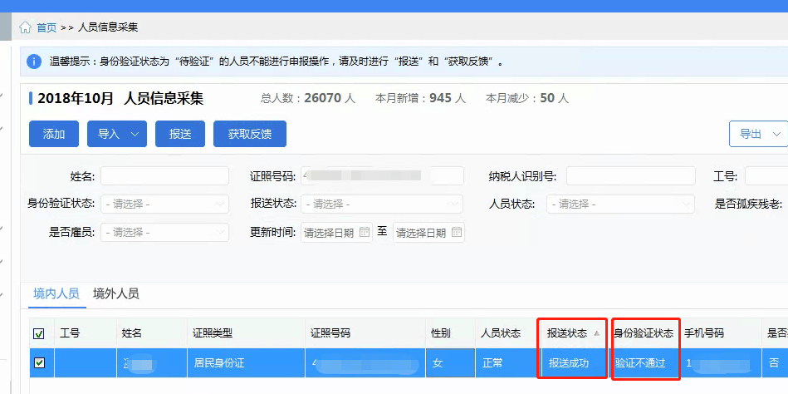
图1
- 修改原记录“人员状态”为“非正常”
鼠标双击如上图1中“身份验证状态”为“验证不通过”的记录，进入“境内人员信息”界面。将“人员状态”修改改为“非正常”（如下图2），同时录入离职日期（若“任职受雇日期”为空也需要同时补充，如下图3）。
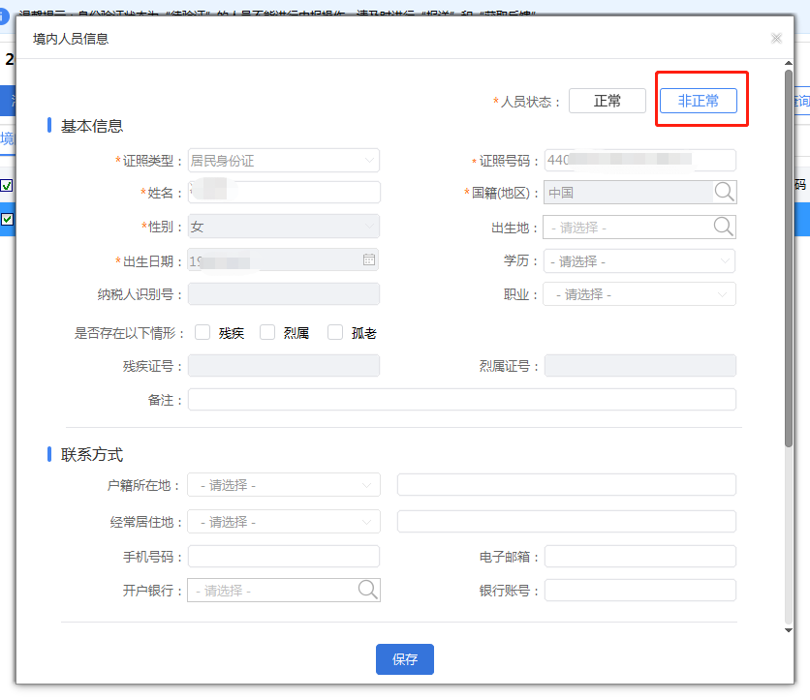
图2
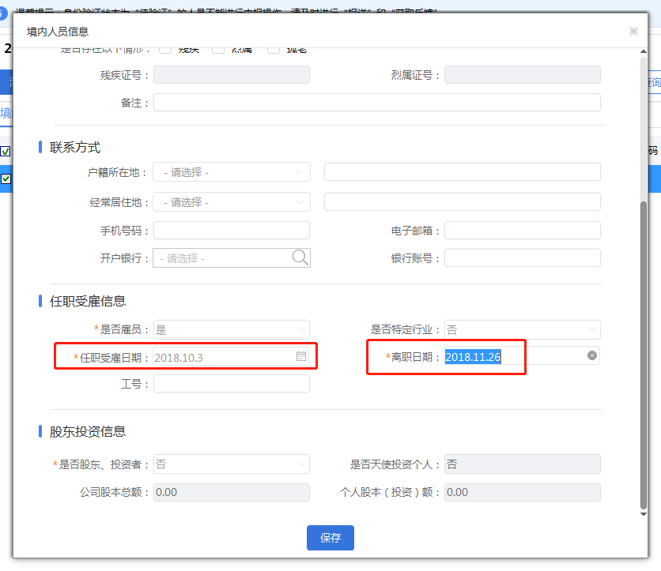
图3
点击最下方“保存”按钮，弹出修改人员成功提示框（如下图4）。
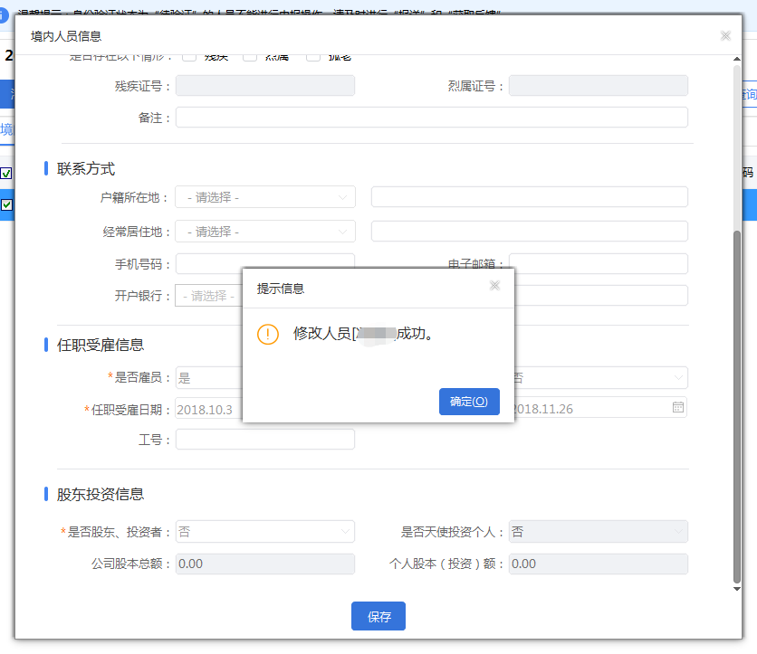
图4

- 重新添加正确的人员信息
在“人员信息采集”功能界面点击“添加”按钮，进入“境内人员信息”界面（如下图5）。录入正确的人员信息，其中前面带“*”的为必录项，点击“保存”（如下图6）按钮，弹出新增人员成功提示框（如下图7）。

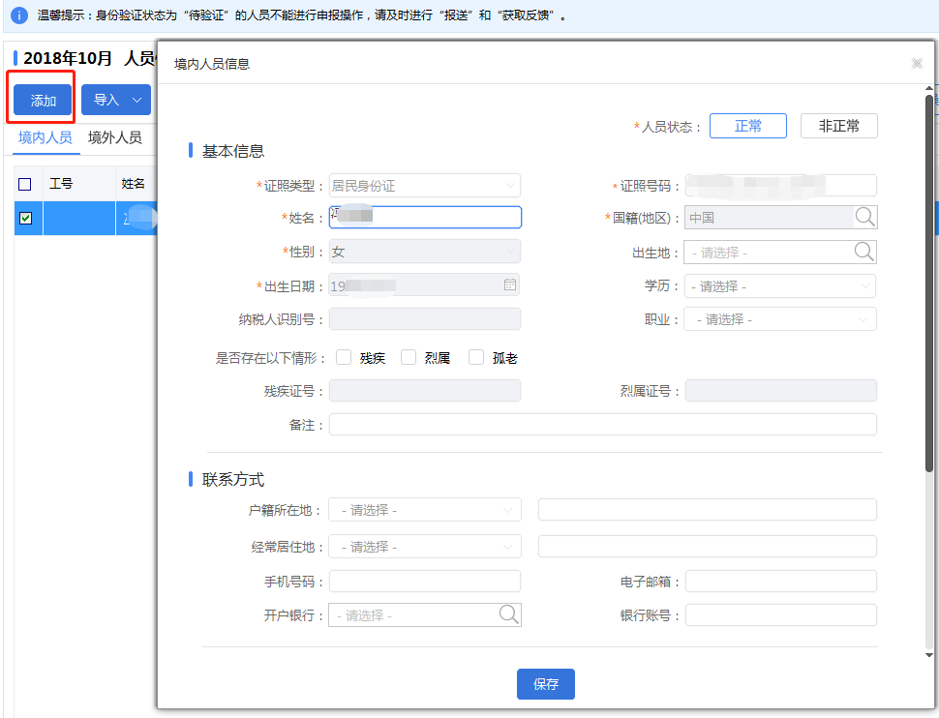
图5

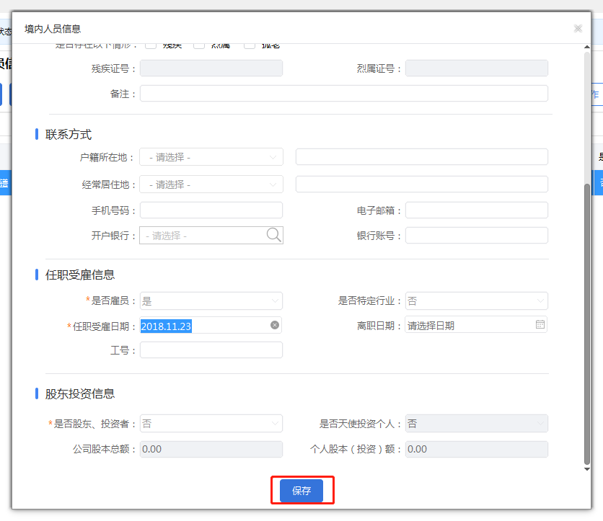
图6
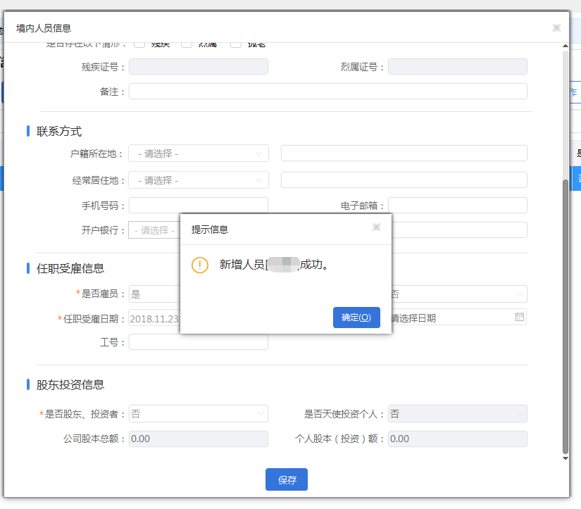
图7
然后在“人员信息采集”界面点击“报送”按钮再点击“获取反馈”按钮（如下图8），核实新增人员是否验证通过。至此，整个操作过程完成。验证通过后需提醒纳税人到税务机关办理登记并档，否则将影响纳税人申报信息的归集、查询以及个人所得税完税凭证的打印。
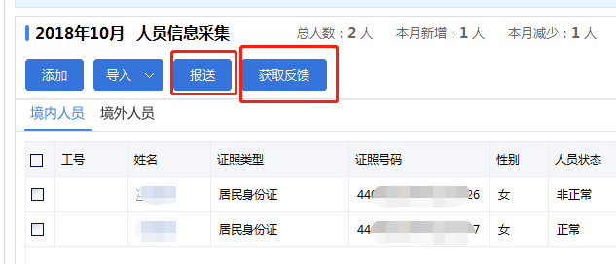
图8

